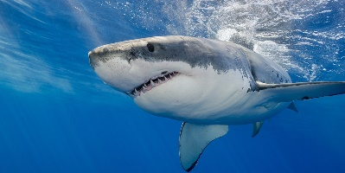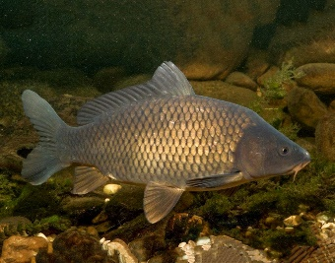
DRSNOKOŽCE
-majú vnútorné oplodnenie
-šupiny: plakoidné (dentín)
-nemajú plynový mechúr /avšak v pečeni majú olej – slúži na nadľahčovanie
-musia stále plávať, aby neklesli na dno
-telo chrupkovité
-nemajú skrelu (viečko) 5 – 7 žiabrových štrbín
-sú to poikilotermné živočíchy – čo znamená, že teplota tela je závislá od teploty prostredia
-majú bočnú čiaru
-typická je echolokácia
-majú Lorenziniho ampule

RYBY
-vonkajšie oplodnenie
-šupiny: cykloidné, ktenoidné
-majú plynový mechúr
-nemusia stále plávať
-telo chrupkovité / kostené
-majú skrelu (viečko), kt.kryje žiabre
-sú poikilotermné
-majú bočnú čiaru
-echolokácia nie je
-nemajú Lorenziniho ampule

